1. 确定垃圾

没有任何引用指向的对象

1. 引用计数法：无法解决循环引用问题
2. 根可达性算法

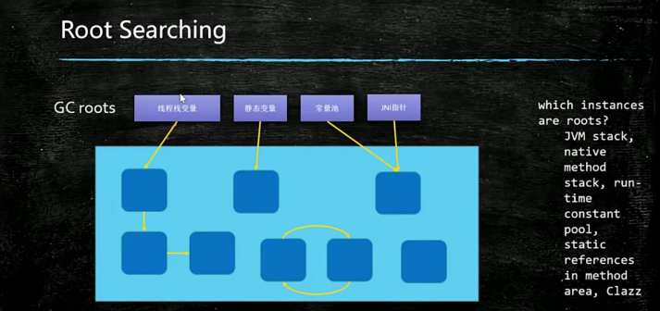

1. 找到垃圾后，垃圾回收算法
2. 标记-清除：第一步标记可回收对象，第二步回收垃圾

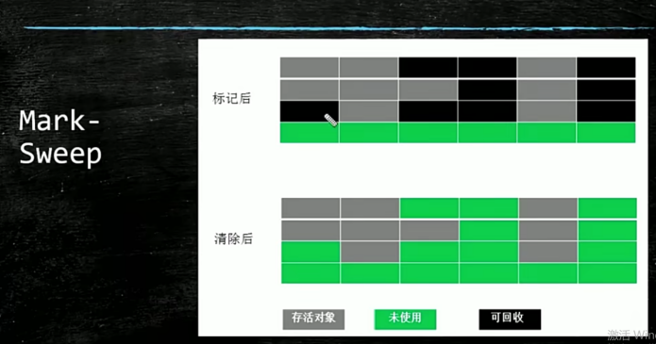

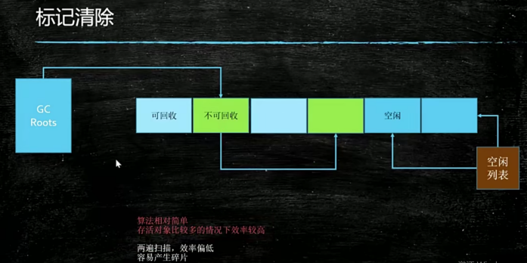

1. 复制

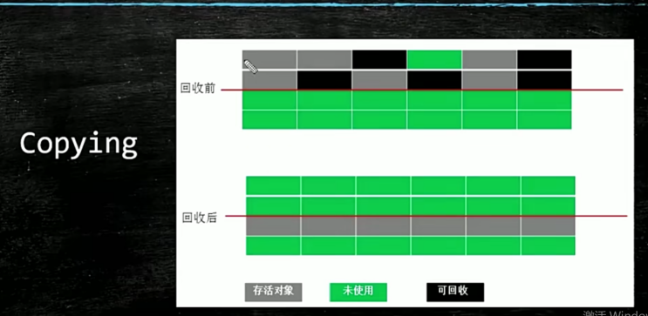

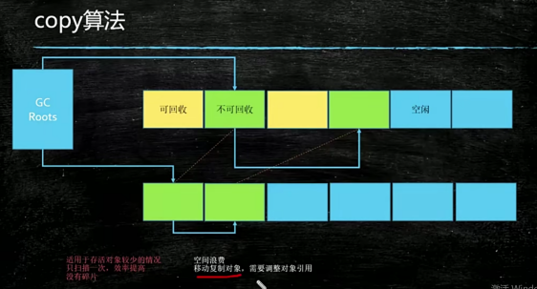

1. 标记-整理

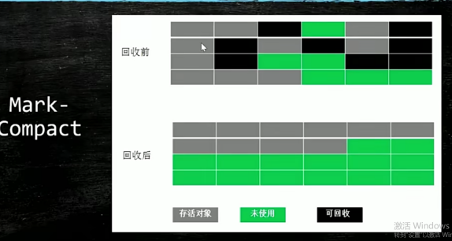

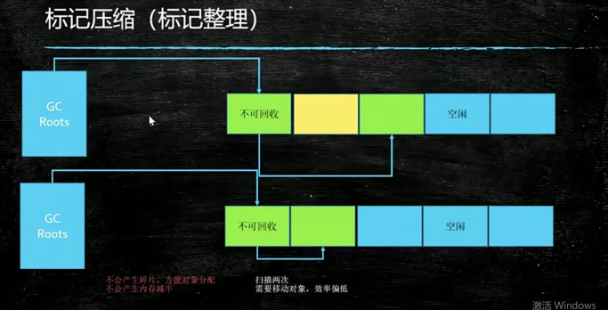

1. JVM内存分代模型及垃圾回收过程

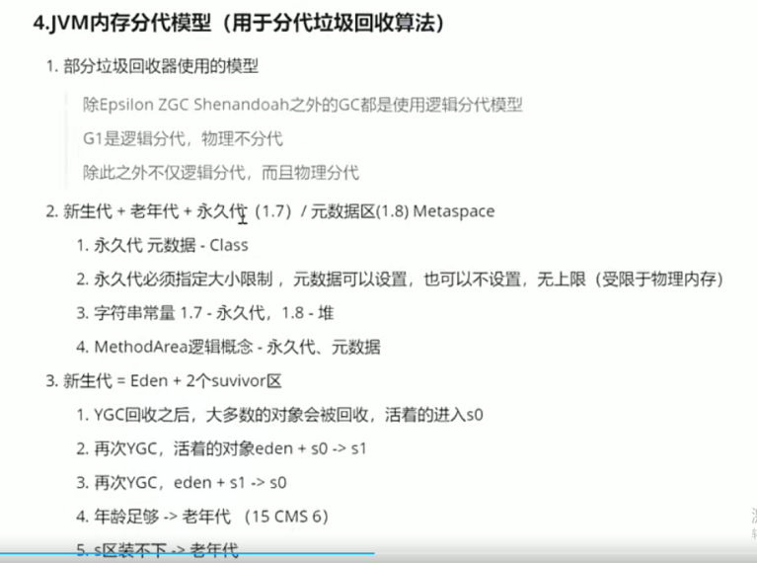

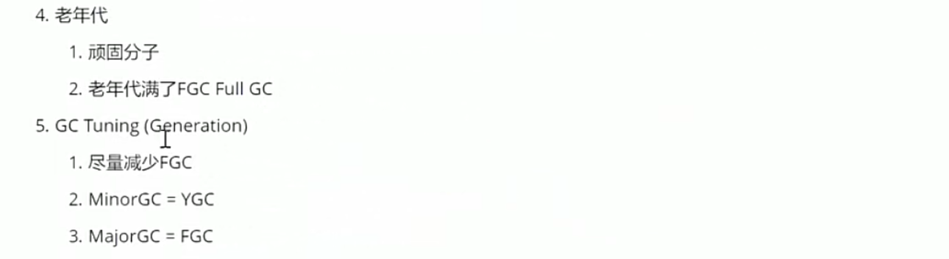

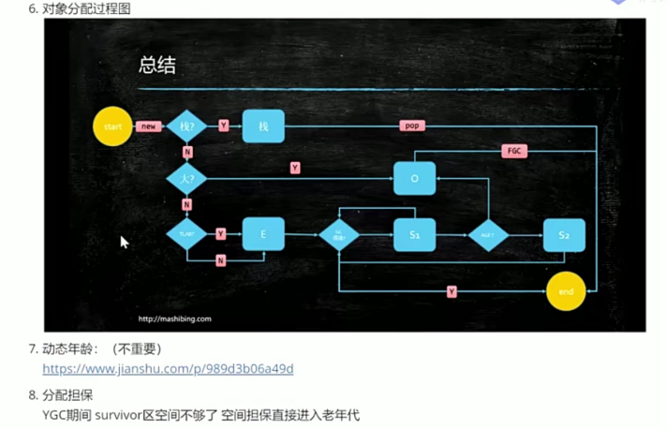

1. 堆区布局

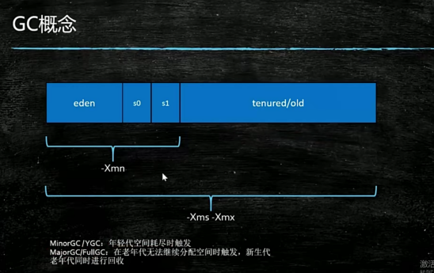

1. 对象分配

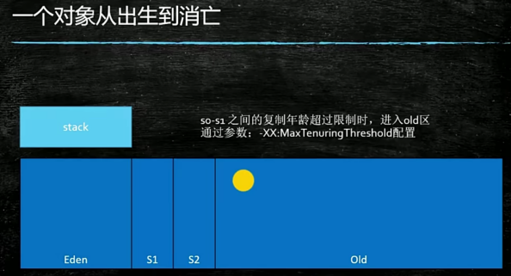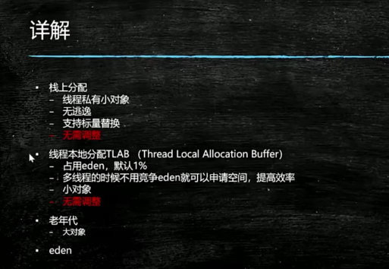

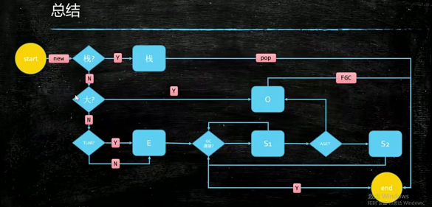

1. 对象进入老年代（动态年龄）

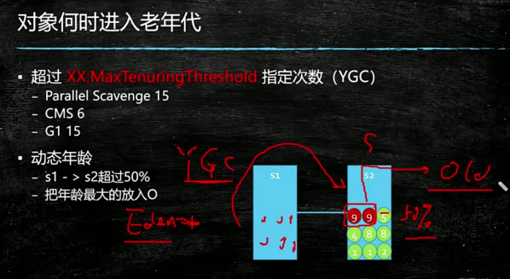

1. GC
2. Yong GC：Yong GC【年轻代不足】
3. Mixed GC：Yong GC+部分Old GC【老年代空间占有率到达一定值，只有G1回收器】
4. Full GC：STW，Yong GC+Old GC【老年代不足】

